CASO DE PRUEBA Servico Rest
Fecha realización |  | <11/16/2025>
Realizada por |  | <Nicolas Calvo>
Objetivo de la prueba |  | Verificar que el Servicio REST desarrollado en Django permita registrar correctamente una encomienda enviando todos los datos requeridos mediante una solicitud HTTP, y que esta información se almacene en la base de datos sin errores.
Pre-Requisitos |  | 1.El endpoint REST de registro debe estar habilitado (por ejemplo: GET /api/shipments/).  2.La base de datos debe estar operativa.  3.El modelo shipments debe estar migrado y funcional en Django.
DETALLE CASO DE PRUEBA
Paso No. | Acción usuario | Respuesta esperada del sistema | Resultados
1. | Ingresa los datos de la encomienda | El sistema acepta el JSON sin errores de validación. | Funcional
2. |  | El sistema valida los datos, crea una nueva encomienda en la base de datos y devuelve respuesta HTTP 201 Created con el JSON de la encomienda registrada. | Funcional
  Enviar la solicitud presionando Send.
3. | Consultar el endpoint GET /api/shipments/{id}/ o revisar en el panel administrativo de Django o en la BD. | La encomienda aparece registrada con los valores exactos enviados. | Funcional
OBSERVACIONES ADICIONALES
El registro se ejecutó correctamente. La API REST respondió con el estado esperado, y los datos se guardaron de manera correcta en la base de datos de Django sin errores de validación o integridad

Evidencias:
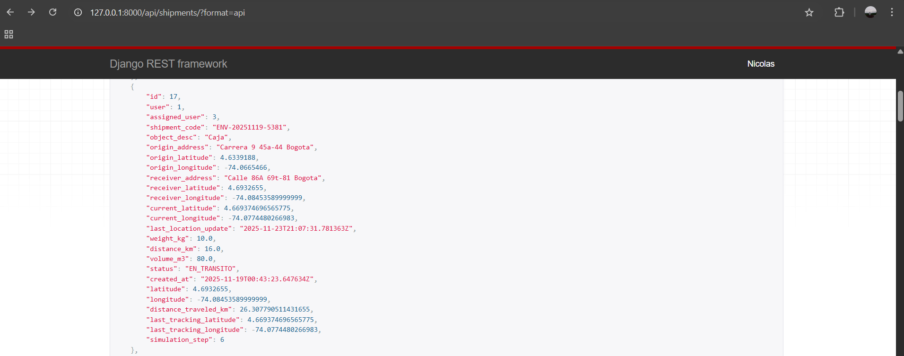

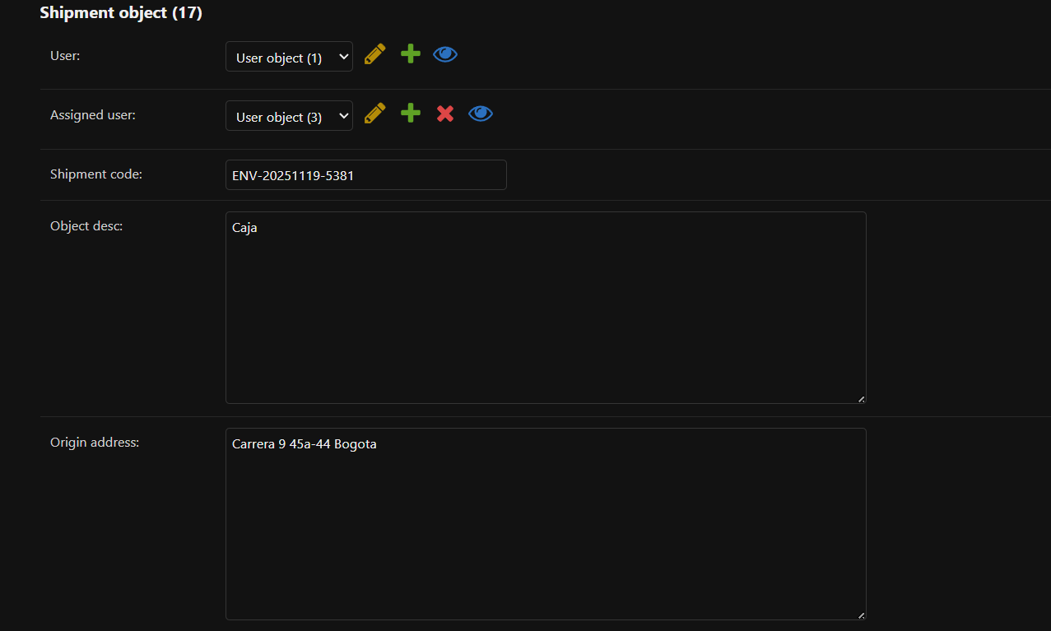

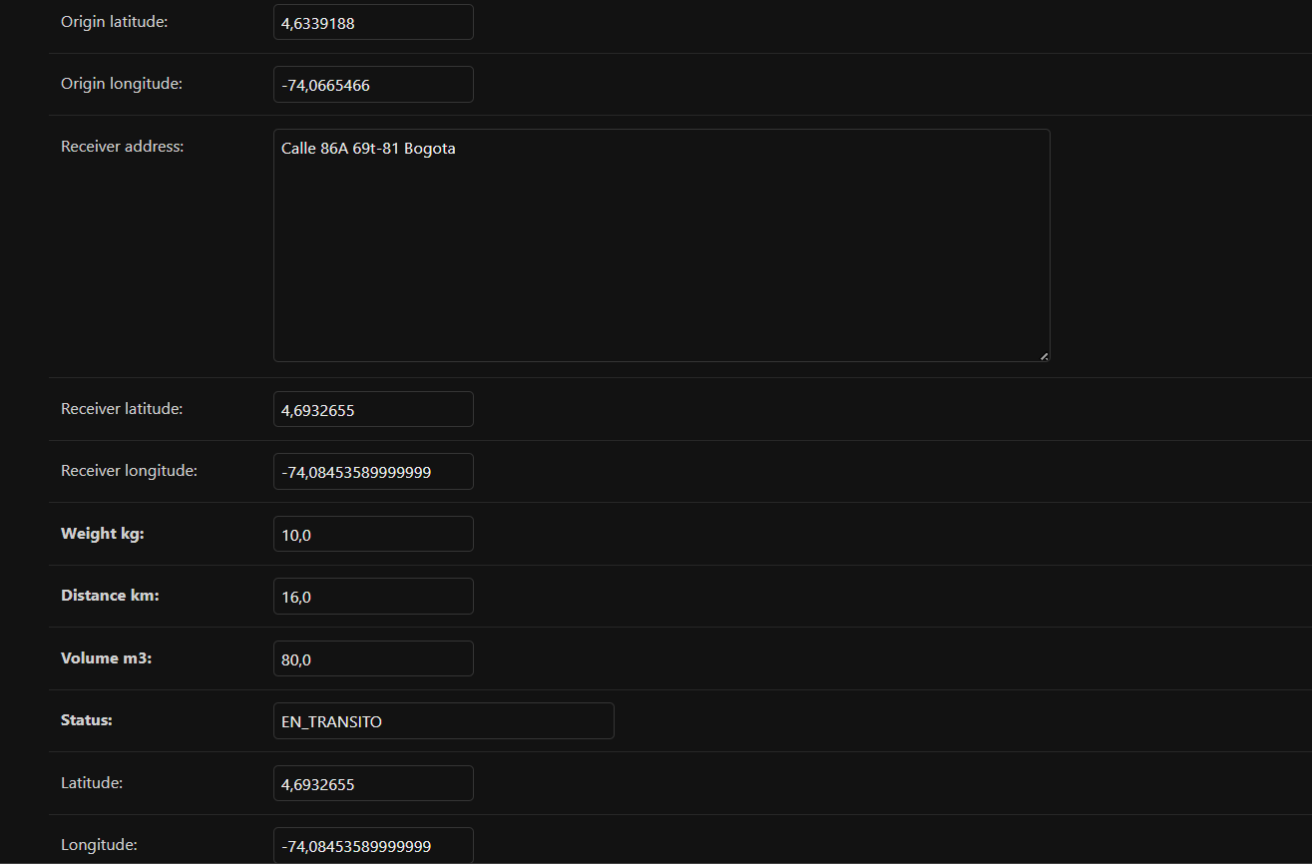
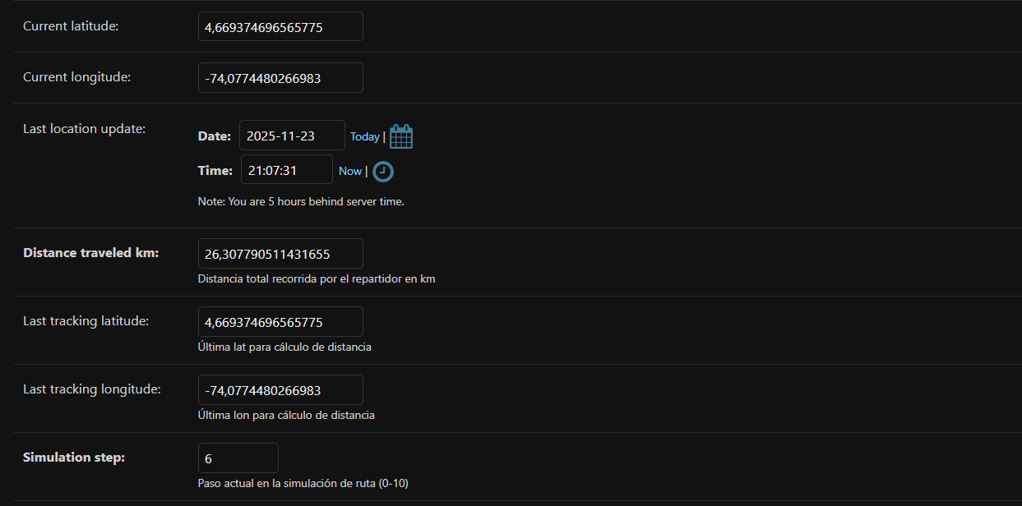
APROBADO | X | RECHAZADO

CPI-002
CASO DE PRUEBA Geolocalizar Envio
Fecha realización |  | <11/16/2025>
Realizada por |  | <Nicolas Calvo>
Objetivo de la prueba |  | Verificar que el sistema permita consultar la geolocalización actual de una encomienda, mostrando en pantalla su posición, estado actualizado y cualquier información asociada al seguimiento.
Pre-Requisitos |  | 1.Debe existir al menos una encomienda registrada previamente en la base de datos.  2.La encomienda debe tener datos de ubicación actualizados (coordenadas o estado de recorrido).  3.El usuario debe tener acceso al módulo o pantalla de Seguimiento / Geolocalización del envío.
DETALLE CASO DE PRUEBA
Paso No. | Acción usuario | Respuesta esperada del sistema | Resultados
1. | Darle Click donde dice Rastrear envio | Me manda a otro layout | Me abrio otro layout
2. | Ingrese el codigo del Envio-Env-... | Se ingresa el codigo de envio y se hace click donde dice consultar | Ingrese el codigo del envio
3. | Dar click en consultar | Me muestra el tracking del envio y a la vez me genera en google maps. | Al ingresar el codigo del envio me muestra los datos de tracking
4. | Dar click en google maps | Me abre el google maps con la ubicacion | Me abre google maps con la ubicacion actual
OBSERVACIONES ADICIONALES
La consulta se realizó correctamente. El sistema recuperó y mostró la información precisa del estado de la encomienda.

Evidencias:
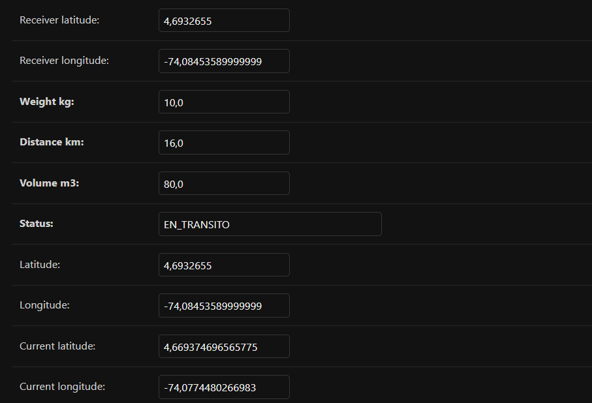

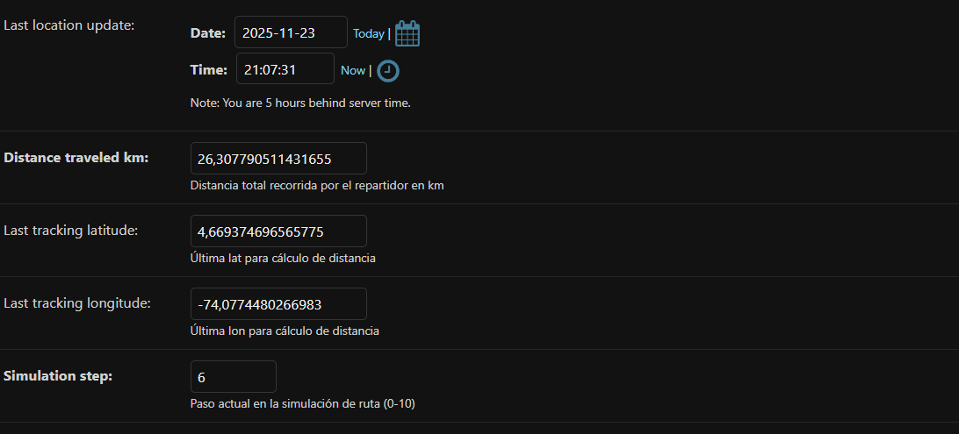

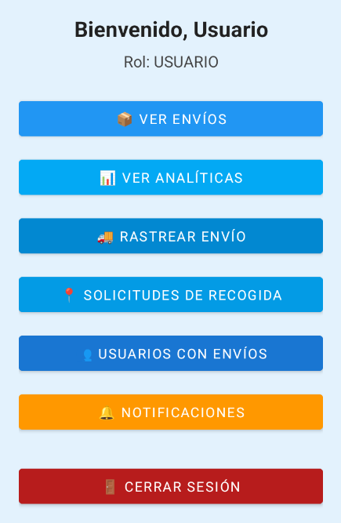

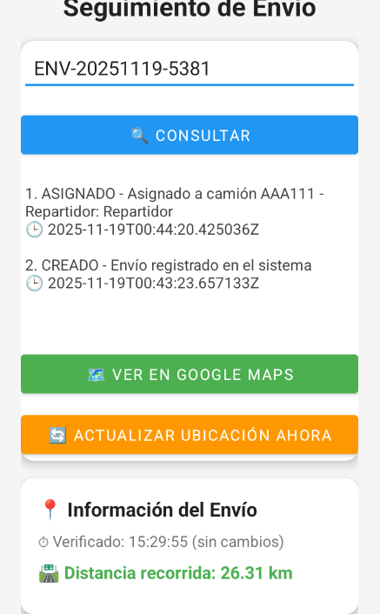

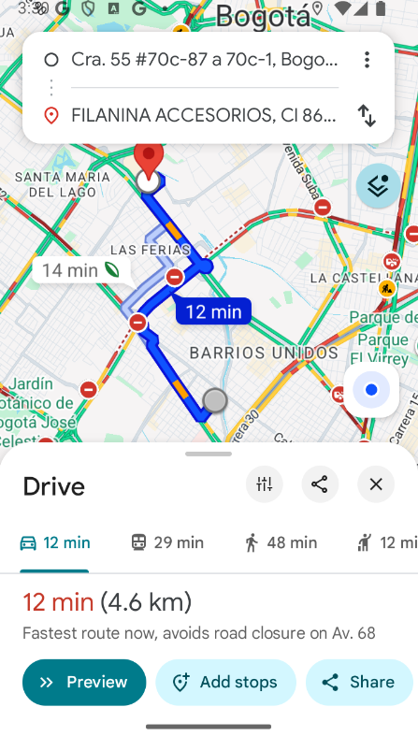
APROBADO | x | RECHAZADO
CPI-003
CASO DE PRUEBA Notificaciones de actualizaciones de envio
Fecha realización |  | <11/16/2025>
Realizada por |  | <Nicolas Calvo>
Objetivo de la prueba |  | Verificar que el sistema permita confirmar la entrega de una encomienda y actualice correctamente su estado en la base de datos, reflejando el cambio a “Entregada”.
Pre-Requisitos |  | 1.Debe existir una encomienda previamente registrada en estado “En tránsito” o “Pendiente de entrega”.  2.El usuario debe tener acceso al módulo de notificaciones y ver las actualizaciones del estado de la encomienda.  3.La base de datos debe estar operativa y sincronizada con el sistema.
DETALLE CASO DE PRUEBA
Paso No. | Acción usuario | Respuesta esperada del sistema | Resultados
1. | Leer una notificación que indique el estado de la encomienda . | El sistema muestra una pantalla con el estado de la encomienda. | me abre una pantalla con todos las notificaciones de los envíos
2. | Validar la información presentada (datos del envío, estado, destinatario). | El sistema guarda la información en la base de datos y actualiza el estado del envío. | Se guarda la información correcta en la base de datos
OBSERVACIONES ADICIONALES
La funcionalidad se ejecutó correctamente.
El estado de la encomienda se actualizó sin errores y la base de datos refleja el cambio de estado.

Evidencias:
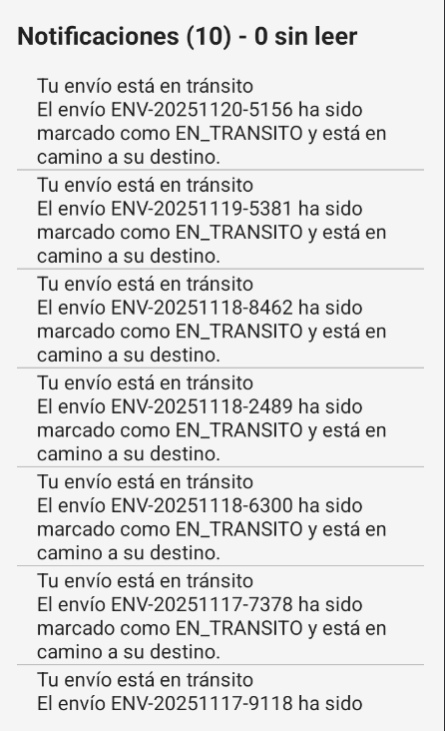
APROBADO | x | RECHAZADO

